JOVS Venus Pro II IPL přístroj na odstraňování chloupků
JOVS Venus Pro II představuje nový standard v domácí péči o pokožku díky technologii OPT, která zajišťuje přesnější a šetrnější epilaci než běžné IPL. Optimalizované světelné pulzy se lépe soustředí na vlasové folikuly, což zvyšuje účinnost a zároveň snižuje zátěž pro pokožku. Díky tomu je ošetření vhodné i pro citlivé či problematické typy pleti. V kombinaci s oceňovaným ergonomickým designem nabízí zařízení skutečně prémiový uživatelský zážitek.
Moderní konstrukce a pokročilé optické technologie umožňují extrémně rychlé sekvence záblesků, což výrazně zkracuje dobu potřebnou pro kompletní ošetření těla. Díky frekvenci přibližně jeden záblesk každých 0,5–0,7 sekundy je používání rychlejší a efektivnější než u běžných domácích zařízení. Přesnější cílení světla je navíc energeticky úspornější a přináší lepší výsledky v kratším čase. Uživatel tak stráví méně času samotným procesem, a přesto dosáhne profesionální úrovně redukce chloupků.
Zážitku z ošetření napomáhá i účinné safírové chlazení, které výrazně snižuje nepohodlí a udržuje pokožku příjemně svěží po celou dobu aplikace. 330° otočná hlavice usnadňuje dosažení obtížných míst, zatímco šest režimů a šest úrovní energie poskytuje maximální kontrolu nad celým procesem. Zařízení navíc nabízí režim SR s kombinací čtyř vlnových délek, jenž podporuje revitalizaci pleti, zlepšuje texturu a stimuluje tvorbu kolagenu. JOVS Venus Pro II tak není jen depilačním přístrojem — je to komplexní řešení pro krásnější a zdravější pokožku.

Video (jak používat): https://youtu.be/K7vShgfFegc
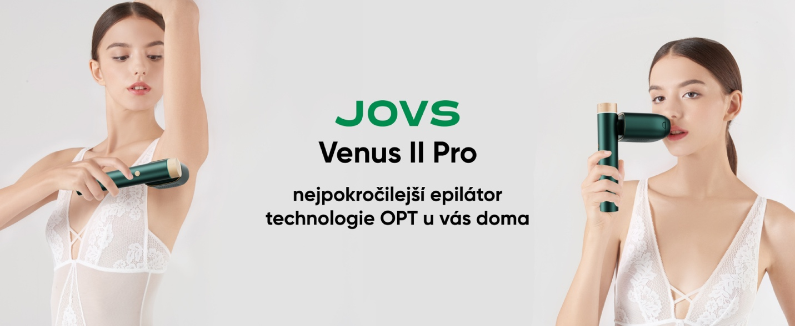

Hlavní vlastnosti
- OPT technologie pro preciznější a šetrnější epilaci – optimalizované světelné pulzy lépe cílí na vlasové folikuly, zvyšují účinnost odstranění chloupků a minimalizují podráždění.
- Rychlé záblesky (0,5–0,7 s) pro výrazně rychlejší ošetření celého těla – úspora času oproti běžným domácím zařízením a vyšší efektivita v každém použití.
- Režim SR pro omlazení pleti – čtyřvlnová synergie podporuje tvorbu kolagenu, zlepšuje texturu pokožky a nabízí využití přístroje i po kompletní redukci chloupků.
- Safírové ledové chlazení – 12,5 cm² chladicí plocha udržuje pokožku příjemně studenou a výrazně snižuje nepohodlí během ošetření.
- 330° otočná hlavice – umožňuje snadno dosáhnout i na hůře přístupná místa a zvyšuje komfort při každodenním používání.
- Šest režimů pro různé partie těla – individuální nastavení pro nohy, ruce, obličej, podpaží, bikini a SR zajišťuje optimální výsledky.
- Šest úrovní pro různé části těla – přesné přizpůsobení citlivosti pokožky v různých partiích
- Design oceněný cenou Red Dot – elegantní estetika a ergonomie v prémiovém zpracování. Produkty JOVS navíc používají mnohé hollywoodské celebrity.
- Úspornější práce s energií díky přesně směrovaným pulzům – efektivní výsledky s nižším zatížením pokožky i spotřebou energie.
- Komplexní řešení péče o pokožku – spojuje dlouhodobou redukci chloupků s profesionální regenerací pleti pro hladký a zdravý vzhled.
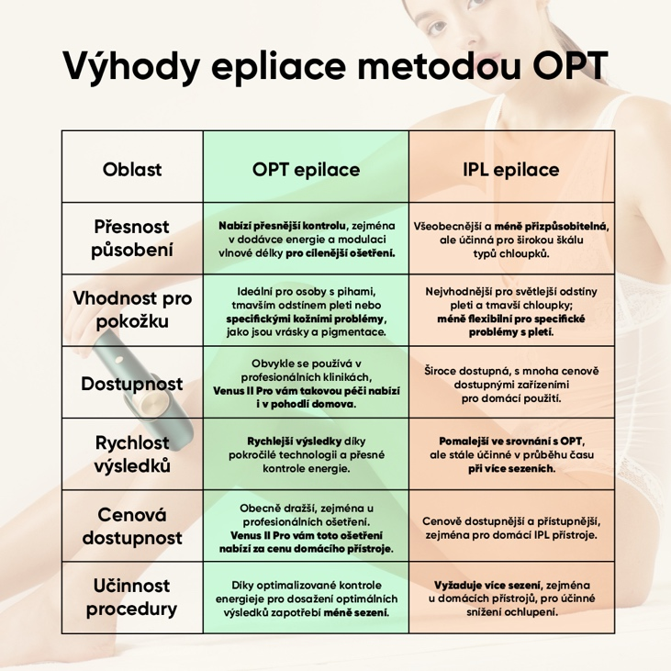

Venus je jiný – síla technologie OPT

OPT technologie posouvá domácí epilaci na zcela novou úroveň díky přesně řízeným a rovnoměrně distribuovaným světelným pulzům. Na rozdíl od klasického IPL se energie soustředí přímo na vlasové folikuly, což výrazně zvyšuje účinnost každého ošetření. Tato kontrolovaná intenzita zároveň snižuje tepelné zatížení pokožky, takže je epilace šetrnější a vhodná i pro citlivé typy pleti. Výsledkem je rychlejší redukce chloupků a profesionální výkon v pohodlí domova.

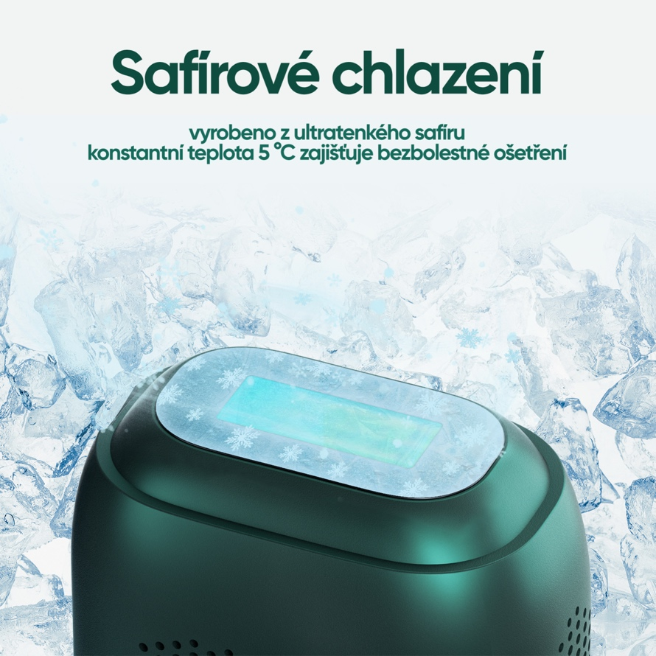
Safírové chlazení – úleva od bolesti
Safírová ledová hlavice s plochou 12,5 cm² okamžitě ochlazuje pokožku, takže je epilace mnohem pohodlnější i při vyšších úrovních energie. Tento prémiový materiál odvádí teplo mimořádně efektivně, a proto výrazně snižuje pocit pálení či štípání, který je běžný u jiných zařízení. Díky stabilní teplotě během celého ošetření zůstává pokožka chráněná před podrážděním a zarudnutím. Safírové chlazení tak umožňuje rychlejší, intenzivnější a zároveň šetrnější epilaci – ideální pro každodenní komfort.

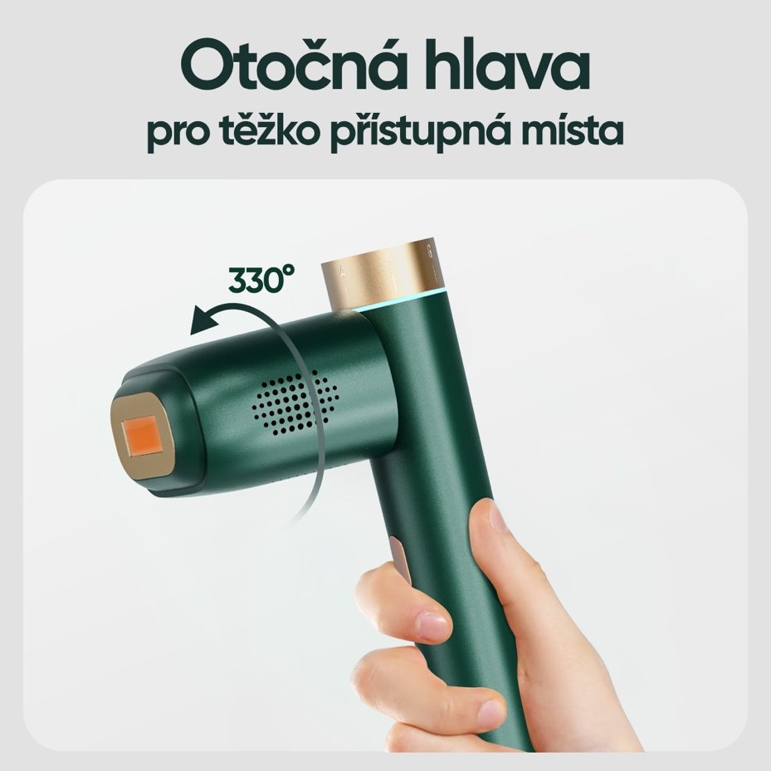

Perfektní ergonomie – rychlost a dosah bez kompromisů
Díky extrémně rychlým zábleskům 0,5–0,7 sekundy zvládne Venus Pro II ošetřit celé tělo výrazně rychleji a efektivněji než běžná domácí zařízení. Ergonomii posouvá ještě dál 330° otočná hlavice, která umožňuje pohodlně dosáhnout i na těžko přístupná místa bez zbytečného přetěžování ruky. Kombinace rychlosti a flexibilního designu zajišťuje, že celý proces epilace je plynulý, intuitivní a méně únavný. Výsledkem je maximální komfort při každém použití – od nohou až po jemné partie.

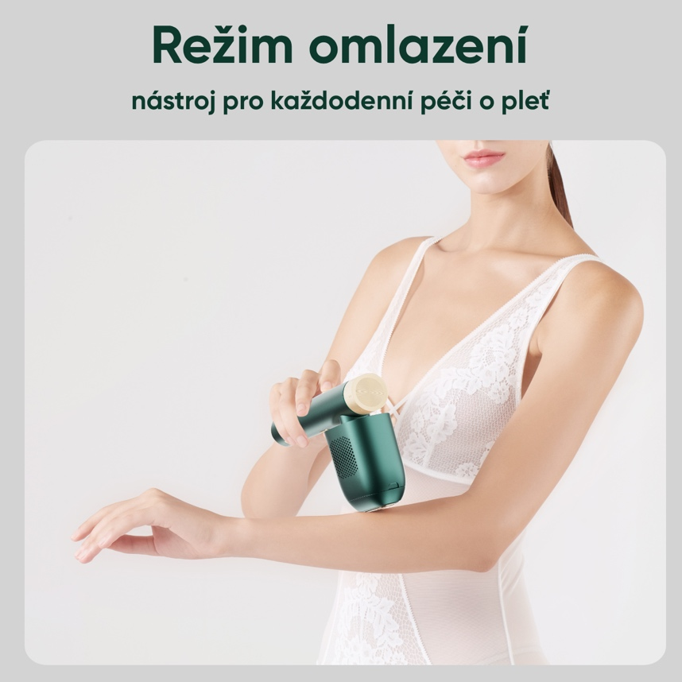
Krásná pokožka dlouhodobě – režim omlazení pleti
Režim omlazení využívá synergii čtyř vlnových délek světla, která podporuje tvorbu kolagenu, zlepšuje mikrocirkulaci a viditelně vyhlazuje texturu pleti. Díky tomu může Venus Pro II zklidnit a revitalizovat pokožku po depilačním ošetření, takže je méně podrážděná a rychleji se regeneruje. Tento režim navíc zajišťuje, že zařízení zůstává plně užitečné i po dosažení hladké, bezchybné pokožky, kdy už není třeba odstraňovat chloupky. Zatímco běžné přístroje po dosažení výsledků „leží ve skříni“, Venus Pro II slouží dál jako účinný nástroj pro každodenní péči o pleť.

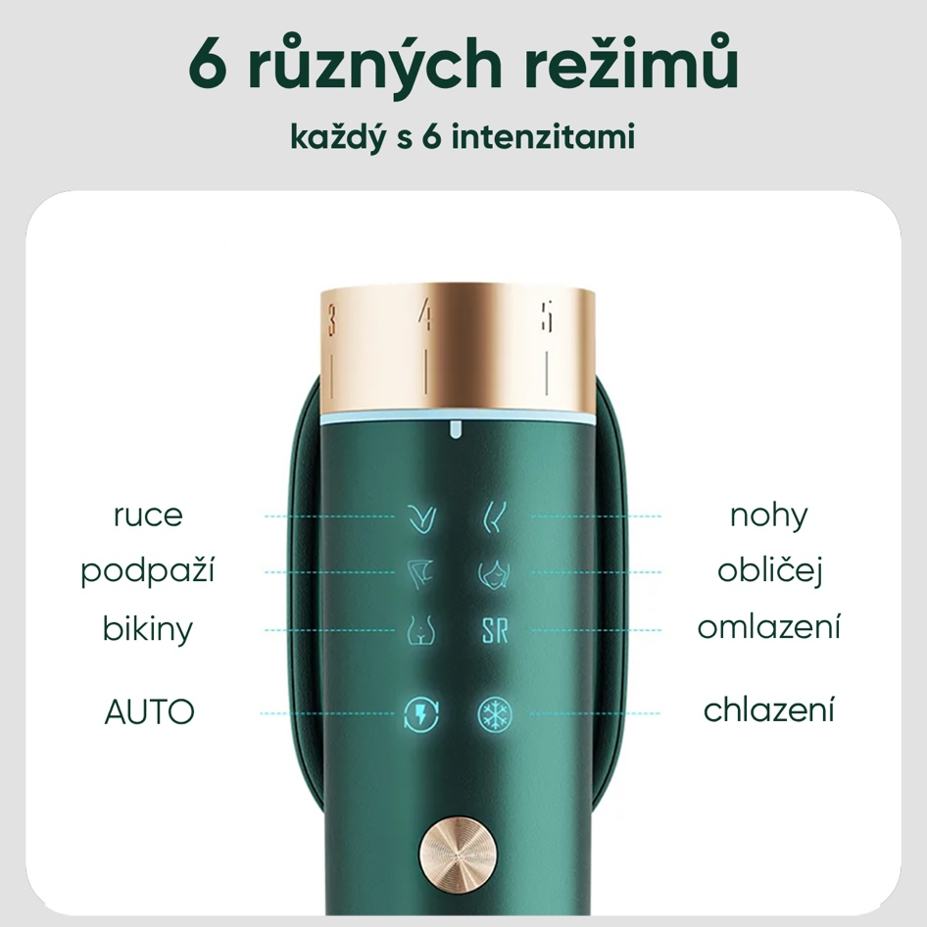

Šest úrovní pro různé partie
Díky šesti úrovním intenzity lze ošetření přesně přizpůsobit citlivosti pokožky v konkrétních partiích – od jemného obličeje až po odolnější oblast nohou. Uživatel tak vždy volí výkon, který je dostatečně účinný, ale zároveň příjemný, což výrazně zvyšuje komfort i bezpečnost celého procesu. Tato flexibilita umožňuje postupně zvyšovat energii podle pokroku a tolerance pokožky, aby byly výsledky co nejrychlejší. Šest úrovní tedy poskytuje plnou kontrolu nad ošetřením a zajišťuje, že každá část těla dostane přesně to, co potřebuje.

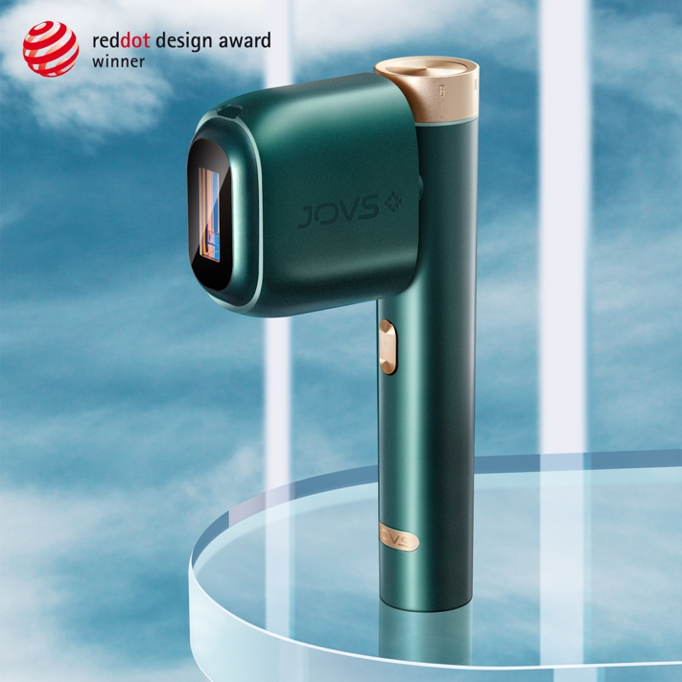

Design, který si zamilujete
Ergonomické tělo přístroje skvěle padne do ruky a inovativní hlavice, otočná o 330°, vám umožní pohodlně a přesně ošetřit i těžko dostupné oblasti, jako je linie bikin nebo horní ret. Luxusní provedení a elegantní design, oceněný Red Dot Design Award, dělají z tohoto přístroje nejen funkčního pomocníka, ale i stylový doplněk.

Jak na to: Váš jednoduchý plán pro hladkou pokožku*
Pro dosažení optimálních výsledků doporučuje JOVS Venus Pro II používat třikrát týdně během prvních čtyř týdnů, aby se efektivně zasáhly vlasové folikuly v různých fázích růstu. Od 5. do 8. týdne stačí ošetření snížit na dvakrát týdně, protože většina chloupků už viditelně slábne. Po osmi týdnech přechází uživatel do udržovací fáze, kdy stačí přístroj použít jednou za 2–4 týdny podle individuální potřeby. Tento režim pomáhá udržet dlouhodobě hladkou pokožku s minimem dorůstajících chloupků. Díky režimu SR lze navíc mezi ošetřeními posílit regeneraci pleti a udržet její zdravý vzhled.
*Toto zařízení může používat kdokoli s typem pleti I až V na Fitzpatrickově stupnici. Pokud máte velmi tmavý odstín pleti (typ VI), toto zařízení prosím nepoužívejte. JOVS Pro II lze použít k ošetření tmavých blond až černých typů chloupků, ale nelze jej použít k ošetření světlých blond, zrzavých nebo šedivých chloupků.
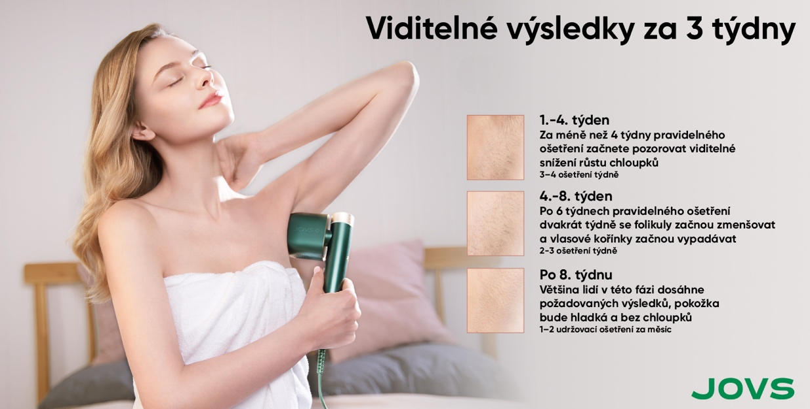


Společnost JOVS
Společnost JOVS patří mezi světové lídry v oblasti estetických a kosmetických technologií, známá svými patentovanými inovacemi a důrazem na vědecký výzkum. Každý produkt prochází rozsáhlým testováním v různých skupinách uživatelů, aby bylo zajištěno maximální pohodlí, bezpečnost a účinnost. Značku JOVS si oblíbila řada předních Hollywoodských celebrit. Díky svému průkopnickému přístupu k designu a výkonu získala JOVS řadu prestižních ocenění za krásu a design – včetně Red Dot Award, iF Design Award, Cosmoprof Awards a Beauty Shortlist Awards.

Technické parametry
- Technologie: OPT (Optimal Pulse Technology)
- Režimy: 6 (obličej, ruce, podpaží, nohy, bikiny, omlazení pleti - SR)
- Úrovně intenzity: 6
- Otočná hlavice: Ano, o 330°
- Chlazení: Ano, celoplošná safírová hlavice
- Počet záblesků: 350.000 (odpovídá cca 7 letům provozu)
- Certifikace: FDA, SGS, CE, RoHS a další (celkem 11)

Obsah balení
- 1x Přístroj JOVS Venus Pro II
- 1x Napájecí adaptér
- 1x Ochranné brýle
- 1x Jednorázové holítko
- 1x Návod k použití
- 1x Luxusní dárková krabice

